一、注意事項
- 使用本服務必需備有自然人憑證或是工商憑證
- 本服務需要安裝讀卡機及讀卡機驅動程式
- 使用Mozilla Firefox瀏覽器，需安裝IE Tab或IE Tab2(依firefox版本而定)
- 請將此網站加入到信任的網站，並至自訂層級將ActiveX控制項勾選啟用
- 請開啟瀏覽器網際網路選項，並勾選信任的網站將預設等級調整為低

二、瀏覽器網際網路選項設定說明步驟
1.以IE8為例，打開工具選項中的網際網路選項
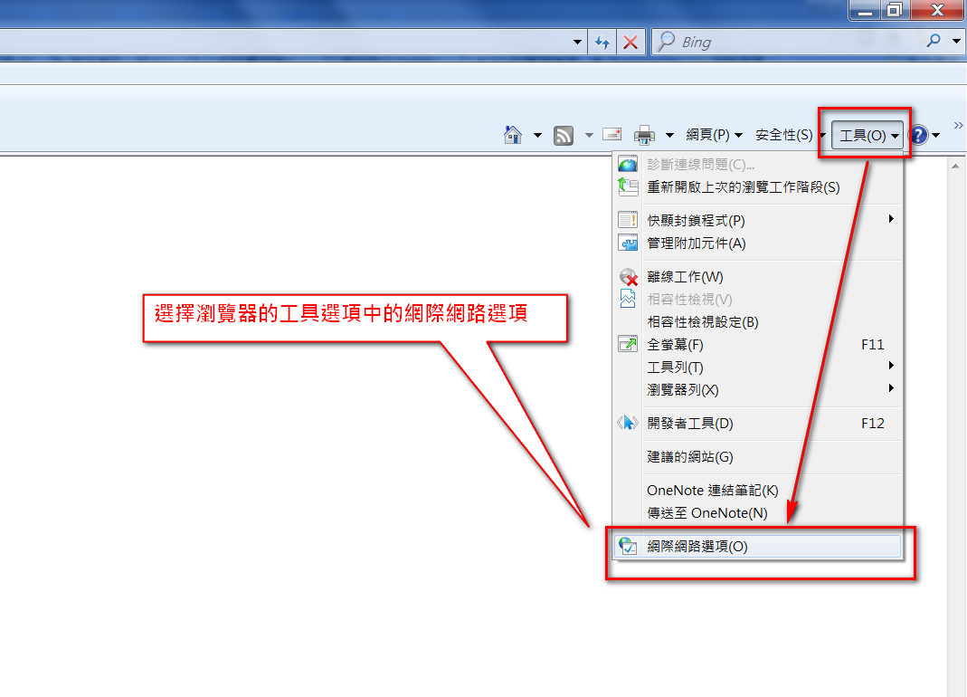
2.選擇安全性頁籤，並選擇信任的網站中的網站選項
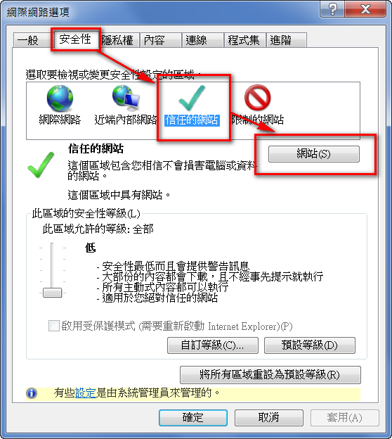
3.將地籍產權異動即時通服務的網址加入信任的網站
https://www1.land.ntpc.gov.tw/send/send.html
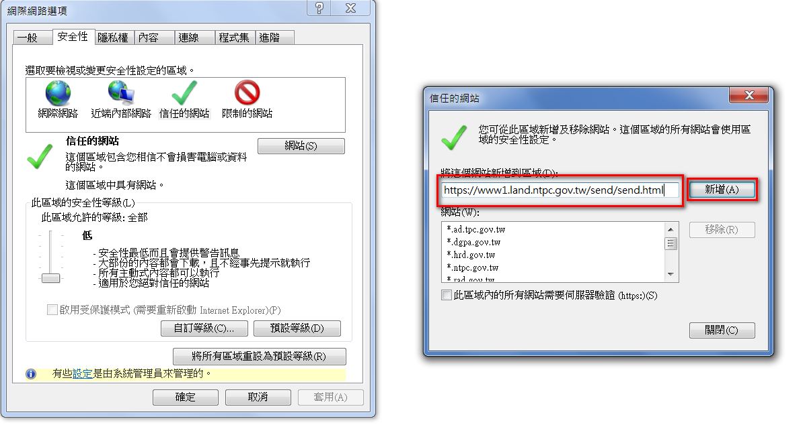
4. 接著選擇自訂等級，將ActiveX控制項下涉及ActiveX的選項全部勾選啟用
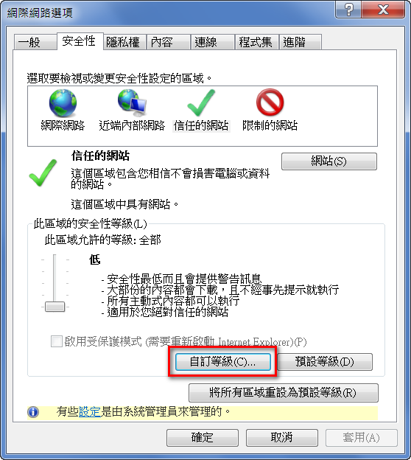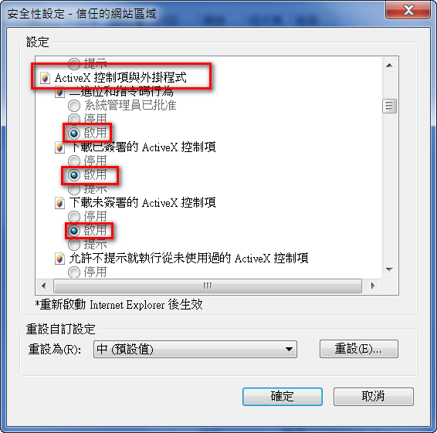
5. 信任的網站將預設等級調整為低
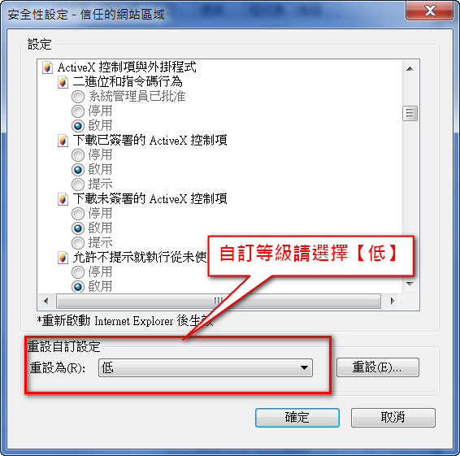
6.選擇一般頁籤，並刪除暫存檔後點選確定，關閉IE瀏覽器重新啟動
